1.搜索“至诚团委学生会”

2.打开网页后，在首页最下方，“我要投稿”

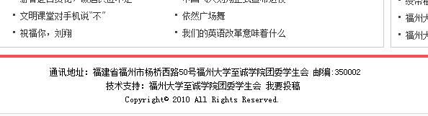3.进入登录页面

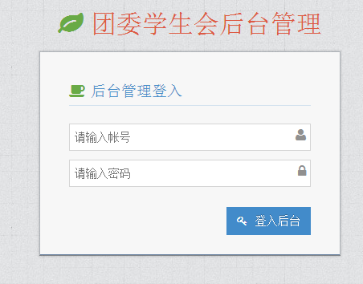

4.登录成功后，在左侧找到下图

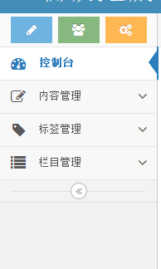

5.内容管理、文章发布

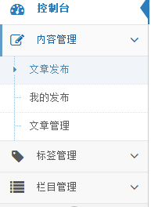

6.栏目选择选择“各系动态”

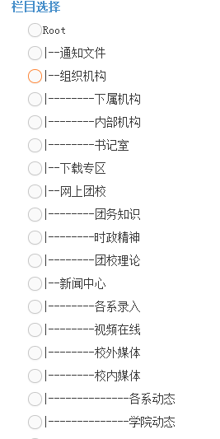

7.在右侧输入文章标题，不需要文章简介

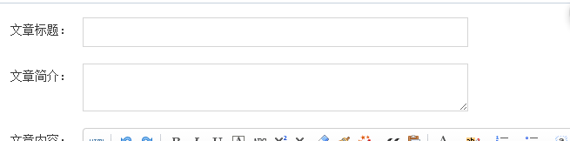

8.文章内容 Ctrl+v 粘贴 （**注意：上传时如果在word中已设为宋体四号，复制到正文框时还需再改一遍字体，选择16px.**）段落选择左对齐，首行缩进两字符

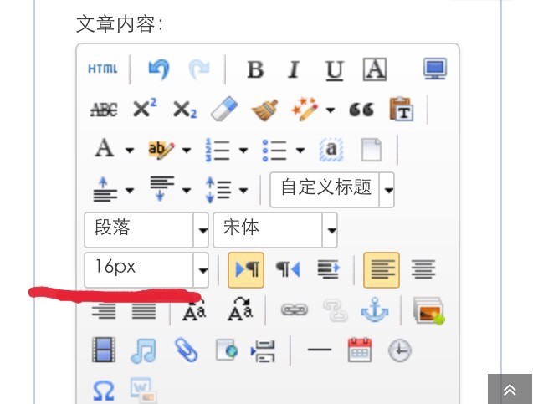

9.插入图片。（图片请用画图方式打开，然后选择“重新调整大小”，“像素”，水平为800，保持纵横比。）不支持上传竖图。上传图片后选择居中。

对于插入稿件中的照片或图片最多上传5张

**照片与正文间紧贴，如要写照片解说词，请写在照片的正下方。**

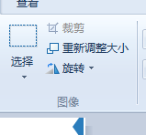（画图软件)

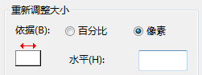(像素调节）

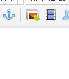（团委网图片上传）

10.若正文中有插入表格，请将表头与表格紧贴。

11.稿件最后请署上撰稿人，摄影记者。（所有上传的活动稿子必须附有照片）为了保证新闻稿件质量，请各系负责人在上传稿件至团委网站前，先将稿件发给各系团委书记过目。最后的署名格式全部为：XXX系 文/XXX 图/XXX 核稿人/XXX（各系团委书记）。（空格间距为两个字符，如在一个项目中出现多个作者，则用顿号隔开），文字居右，署名与照片之间紧贴。

12.注意稿件质量，如有太多错字，病句，一概不予通过。**注意：班会，升旗仪式，重复的不重要的内容一律不发。**回退的稿件将标明原因，以便改错。

13.回退的稿件必须在两天内修改完毕重新上传，新闻注重实效性。

14. 确认无误后，最下方， 提交。

